二、教學與活動
2-2：落實校內交通情境設置與教學、妥善辦理校外教學輔導活動
3.校外活動有行前說明會。
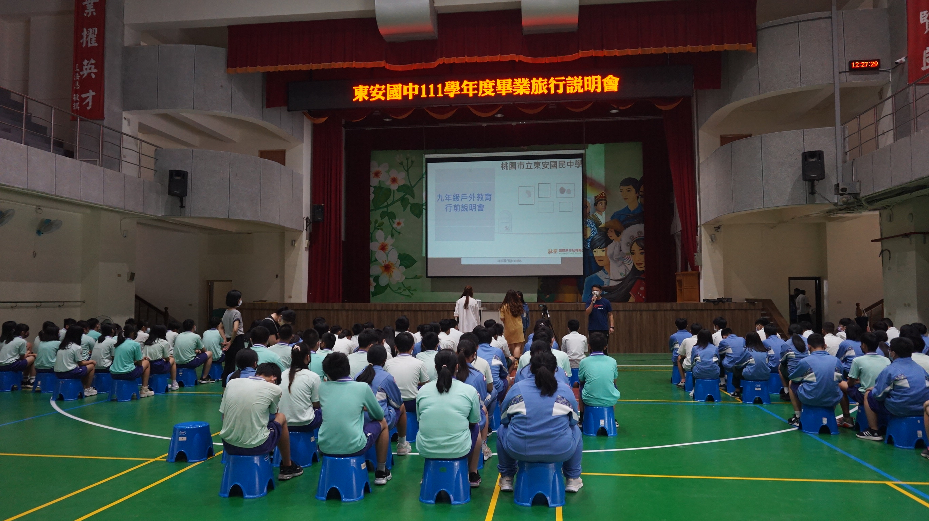 | 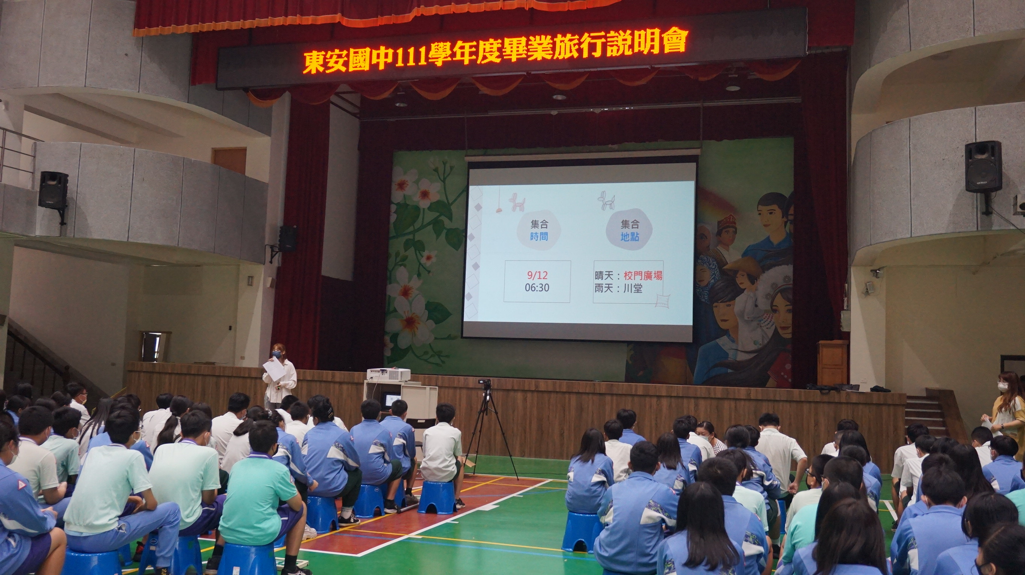
說明： 111年畢旅行前說明會 | 說明： 111年畢旅行前說明會
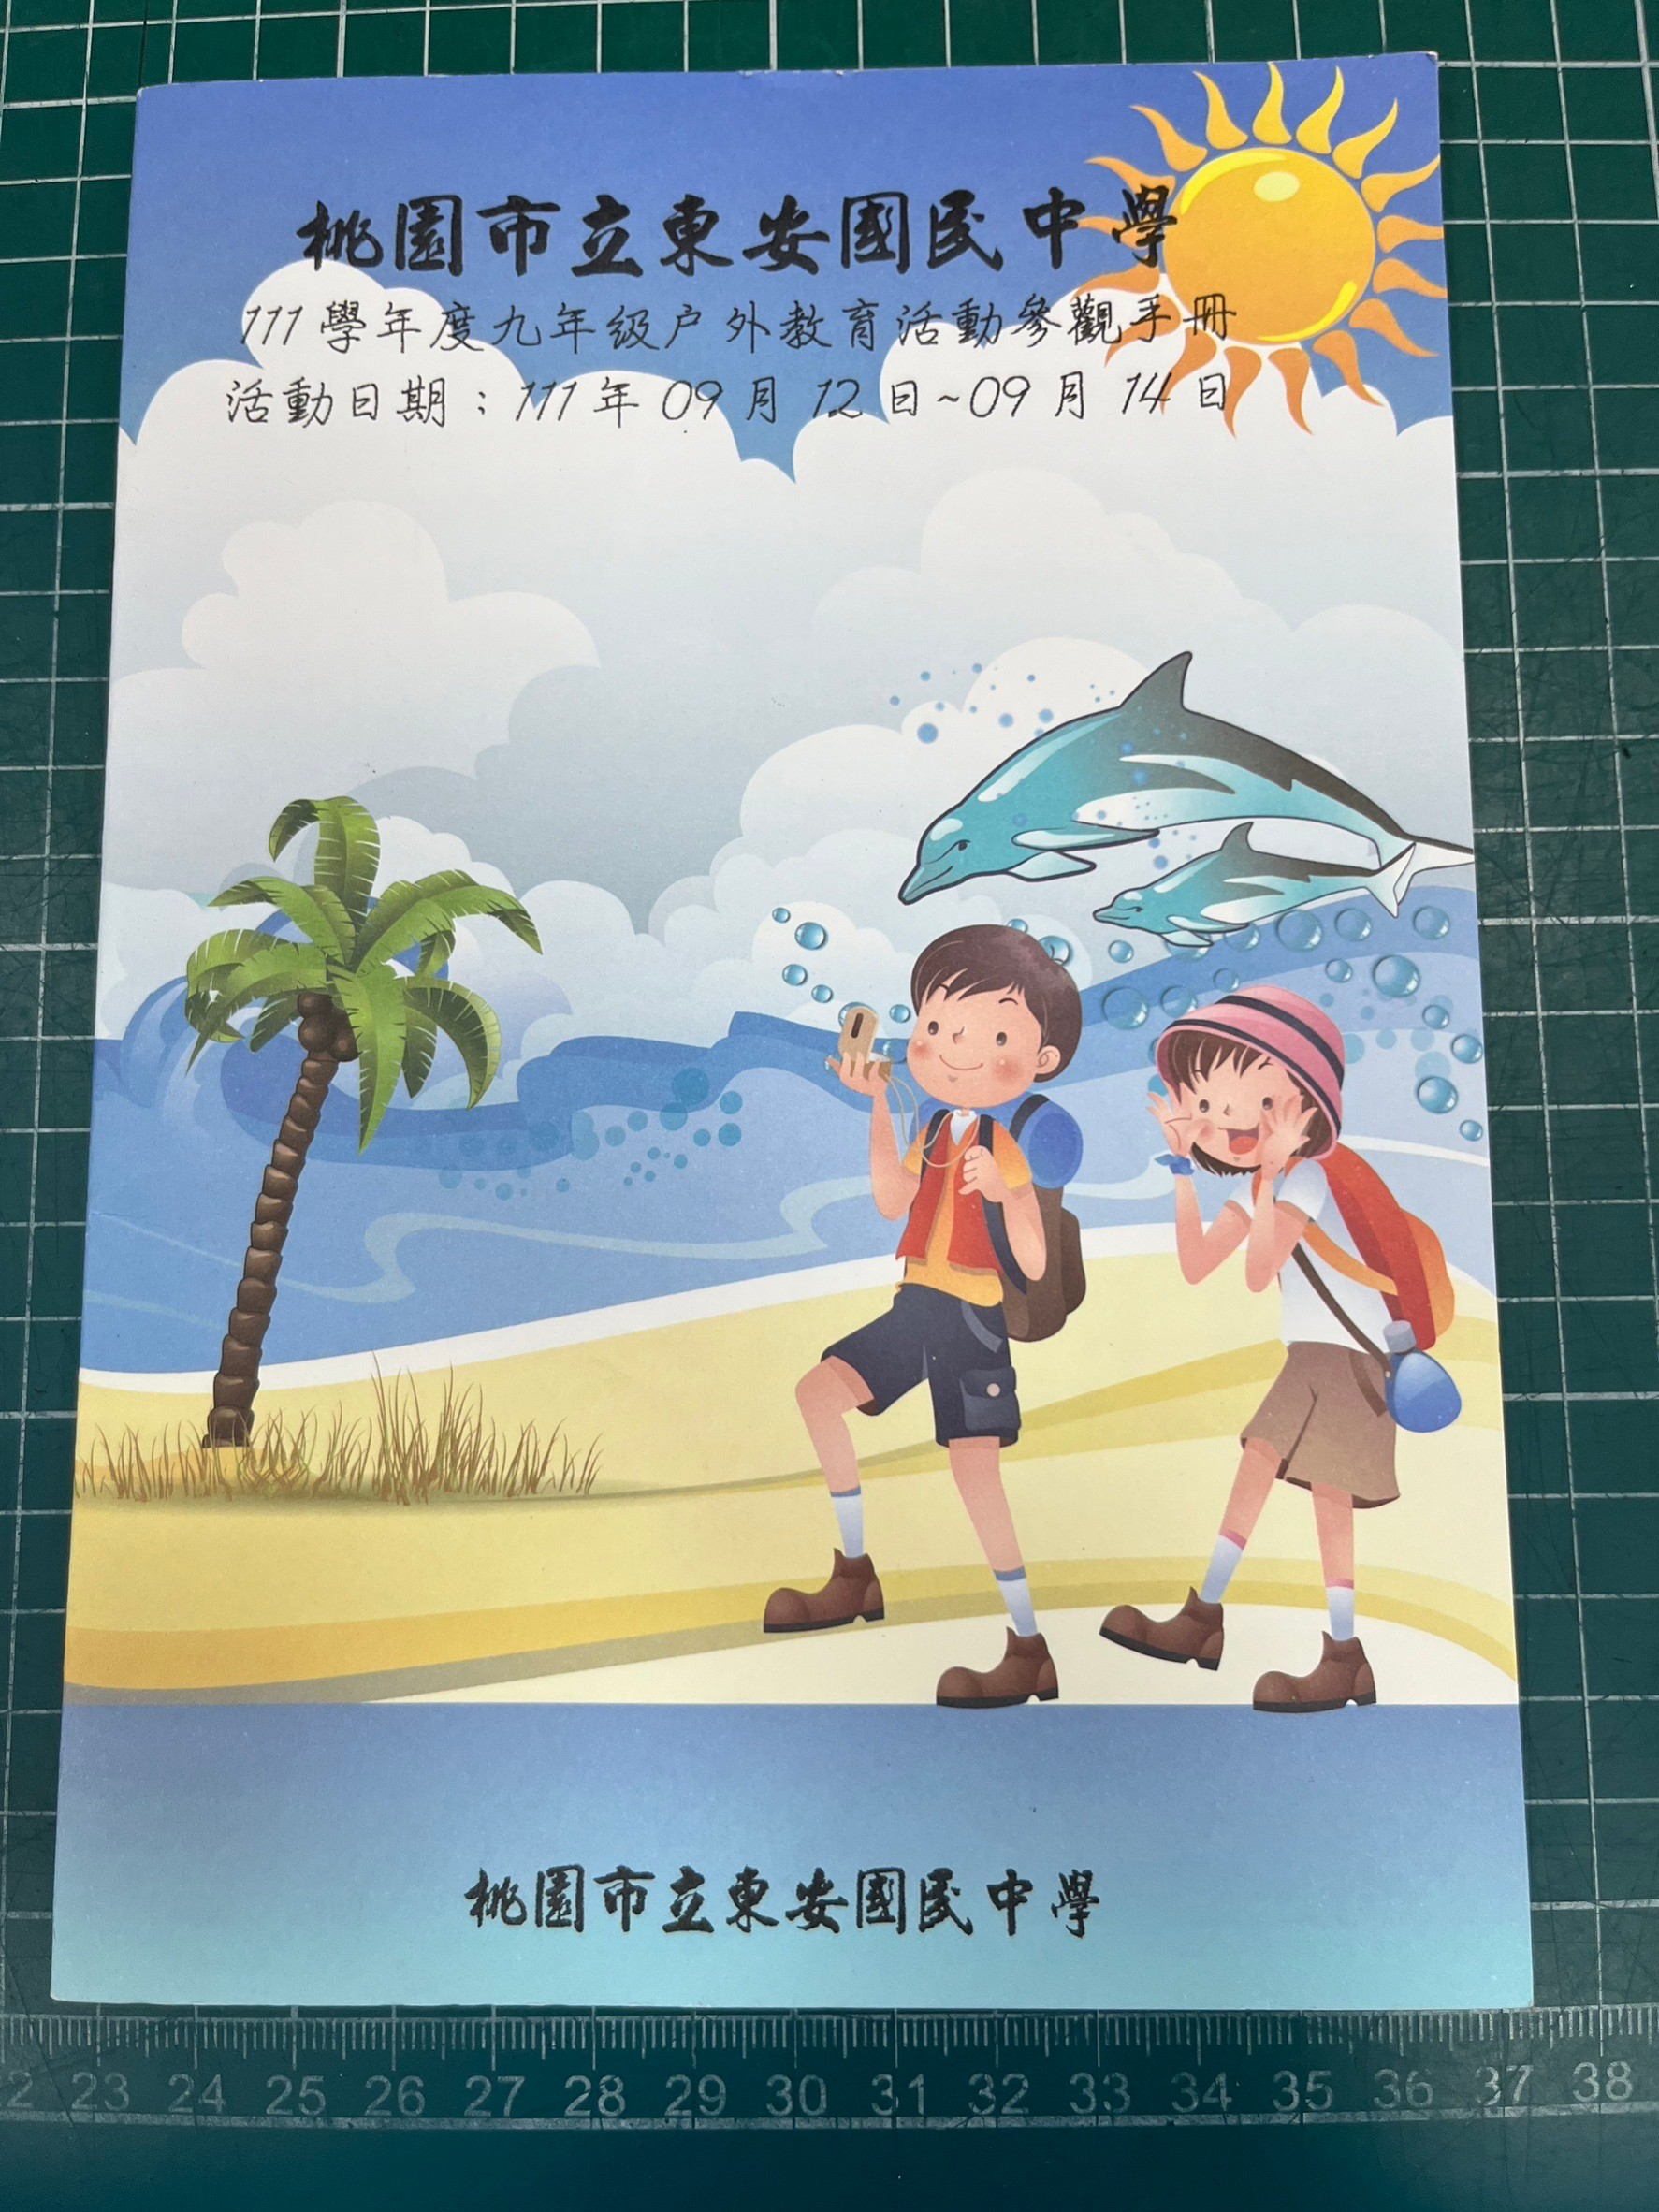
說明：畢業旅行手冊

